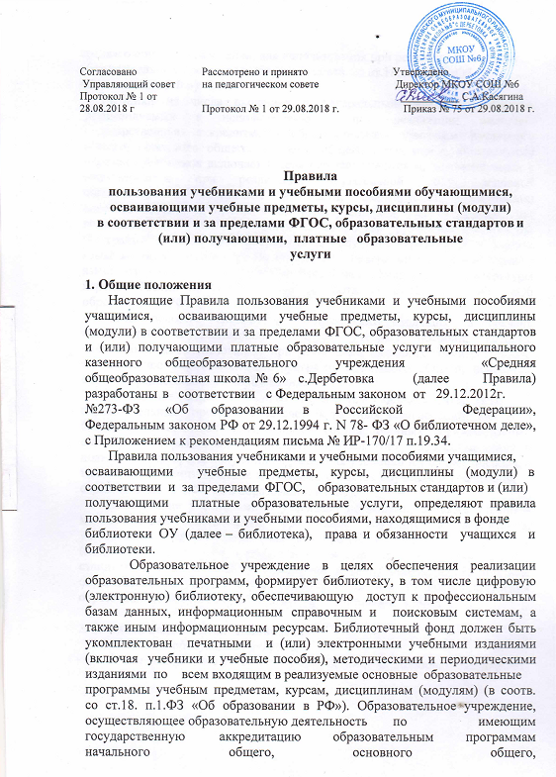

среднего общего образования, для использования при реализации указанных образовательных программ выбирает (в соотв. со ст.18. п.4. ФЗ «Об образовании в РФ »):
- учебники из числа входящих в федеральный перечень учебников, рекомендуемых к использованию при реализации имеющих государственную аккредитацию образовательных программ начального общего, основного общего, среднего общего образования. Федеральный перечень учебников включает в себя перечни учебников, рекомендуемых к использованию при реализации обязательной части основной образовательной программы и части, формируемой участниками образовательных отношений, в том числе учебников, обеспечивающих учет региональных и этнокультурных особенностей субъектов Российской Федерации, реализацию прав граждан на получение образования на родном языке из числа языков народов Российской Федерации и изучение родного языка из числа языков народов Российской Федерации и литературы народов России на родном языке (в соотв. со ст.18. п.5. ФЗ «Об образовании в РФ»);
- учебные пособия, выпущенные организациями, входящими в перечень организаций, осуществляющих выпуск учебных пособий, которые допускаются к использованию при реализации имеющих государственную аккредитацию образовательных программ начального общего, основного общего, среднего общего образования.
Учащимся образовательного учреждения, осваивающим основные образовательные программы за счет бюджетных ассигнований местного бюджета в пределах федеральных государственных образовательных стандартов, образовательных стандартов, бесплатно предоставляются в пользование на время получения образования учебники и учебные пособия, а также учебно - методические материалы, средства обучения и воспитания (в соотв. со ст.35. п.1.ФЗ «Об образовании в РФ»).
Пользование учебниками и учебными пособиями, а также учебно – методическими материалами, средствами обучения и воспитания, учащимися, осваивающими учебные предметы, курсы, дисциплины (модули) за пределами федеральных государственных образовательных стандартов, образовательных стандартов и (или) получающими платные образовательные услуги, осуществляется бесплатно, на время получения образования (в соотв. со ст.35. п.3.ФЗ «Об образовании в РФ»).

Порядок пользования библиотекой.
Библиотека обслуживает учащихся:
- на абонементе (выдача учебников, учебных пособий пользователям на дом)

-в читальном зале (обучающиеся работают с учебниками, учебными пособиями, имеющимися в единственном или малом количестве экземпляров, которые на дом не выдаются);
- по межбиблиотечному абонементу (МБА) получение учебников и учебных пособий во временное пользование из библиотек других ОУ (п.7.ФЗ «О библиотечном деле»);
Запись учащихся в библиотеку производится по списочному составу класса в индивидуальном порядке.
Перерегистрация пользователей библиотеки производится ежегодно.
Документом, подтверждающим право пользования библиотекой, является читательский формуляр.
Читательский формуляр фиксирует дату выдачи пользователю учебников, учебных пособий из фонда библиотеки и их возвращения в библиотеку.

Права и обязанности учащихся.
3.1. Учащиеся имеют право:
-получать полную информацию о составе библиотечного фонда, через систему каталогов и другие формы библиотечного информирования (выставки, обзоры и пр.) (ст.7п.4. ФЗ «О библиотечном деле»);
-получать информацию о наличии в библиотеке конкретного учебника или учебного пособия (ст.7 п.4. ФЗ «О библиотечном деле»);
-получать во временное пользование учебники, учебные пособия, из фонда библиотеки (максимальный срок пользования учебниками, учебными пособиями –учебный год);
-обращаться для разрешения конфликтной ситуации к администрации образовательного учреждения.
3.2. Учащиеся обязаны:
- соблюдать Правила пользования учебниками, учебными пособиями;
- бережно относиться к учебникам и учебным пособиям (не вырывать, не загибать страниц, не делать подчеркиваний, пометок);
- убедиться при получении учебников, учебных пособий в отсутствии дефектов, а при обнаружении проинформировать об этом работника библиотеки, который обязан сделать на них соответствующие пометки;
- расписываться в читательском формуляре за каждый полученный учебник, учебное пособие (исключение: обучающиеся 1 классов);
-не выносить из помещения библиотеки учебники, учебные пособия и средства обучения и воспитания без записи в формуляре;
- возвращать учебники, учебные пособия в библиотеку в установленные сроки;
-полностью рассчитаться с библиотекой по истечении срока обучения в образовательном учреждении;
- при утрате или порче изданий и других документов заменить их такими же копиями или изданиями, признанными библиотекой равноценными. Вред должен быть возмещен полностью или в недостающей части родителями (усыновителями) или попечителем несовершеннолетнего, если они не докажут, что вред возник не по их вине (ст. 1073, 1074 Гражданского кодекса РФ).

Обязанности библиотеки.
Обеспечивать учащимся бесплатный и свободный доступ к учебникам и учебным пособиям и бесплатную выдачу во временное пользование учебников и учебных пособий (ст.7. ФЗ «О библиотечном деле»).
В случае отсутствия необходимых читателям учебников, учебных пособий запрашивать их по межбиблиотечному абонементу из других библиотек организаций, осуществляющих образовательную деятельность (ст.7. ФЗ «О библиотечном деле»).
Систематически информировать администрацию, учителей и учащихся о поступлении новых учебников, учебных пособий.
Систематически следить за своевременным возвратом в библиотеку учебников, учебных пособий и за соблюдением учащимися Правил пользования учебниками, учебными пособиями.

